Составитель:

**Герасимова Мария Степановна,**

воспитатель МБДОУ «Детский сад компенсирующего вида «Кустук»

МР «Вилюйский улус (район)»

**МБДОУ «Детский сад компенсирующего вида «Кустук»**

**МР «Вилюйский улус (район)» РС(Я)**

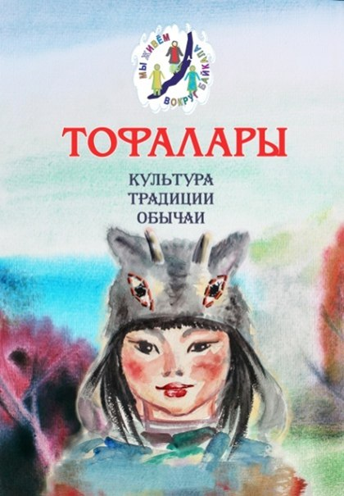



**Вилюйск 2018**

**Борода длиннее тела.**

*/Иголка с ниткой/*

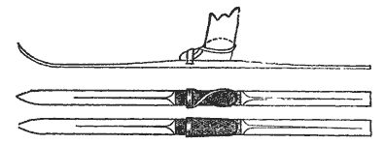

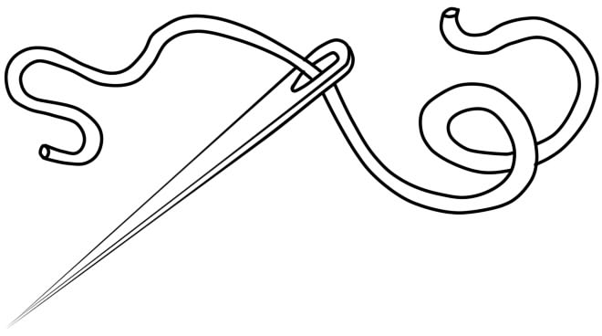

**Заберётся на гору - не ест хлеба, спустится в долину - не пьёт воды.**

*/Охотничьи лыжи/*

**Ни в доме, ни на улице.**

*/Окно/*

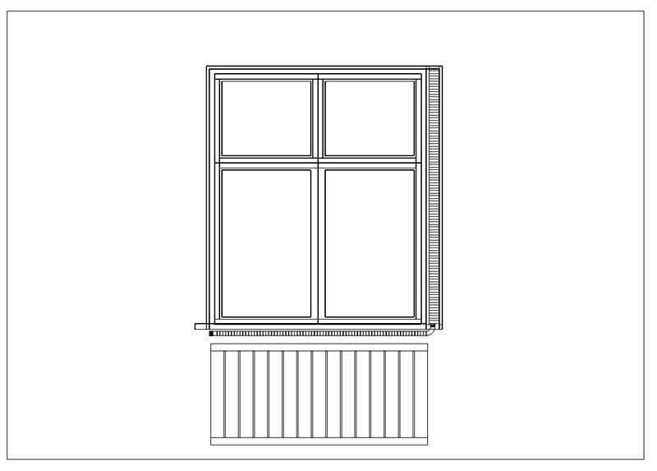



**Там - берёза, здесь - берёза, посредине - рыжий конь.**

*/Зубы и язык/*

**Хотя мой брат и за перевалом, но нельзя увидеться.**

*/Глаза/*

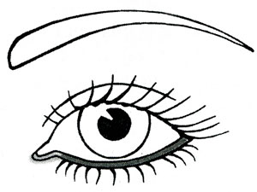

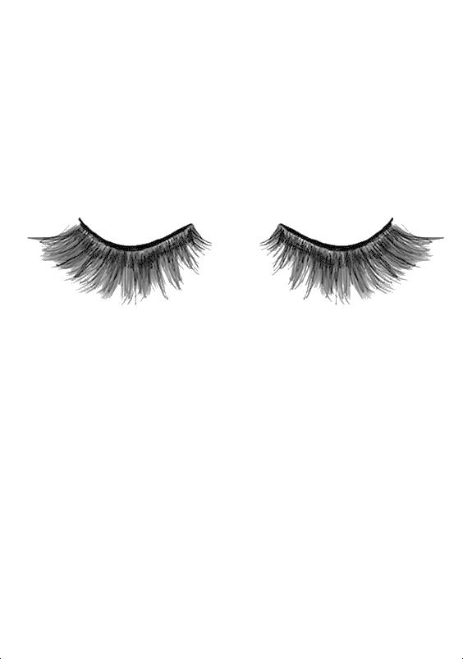

**Вокруг озера много деревьев.**

*/Ресницы/*

**В одной норе живут пятеро братьев.**

*/Пять пальцев в рукавице/*

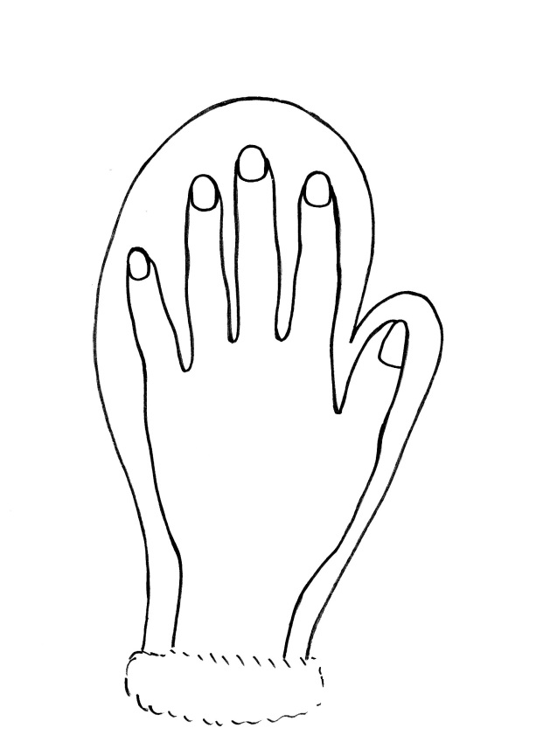

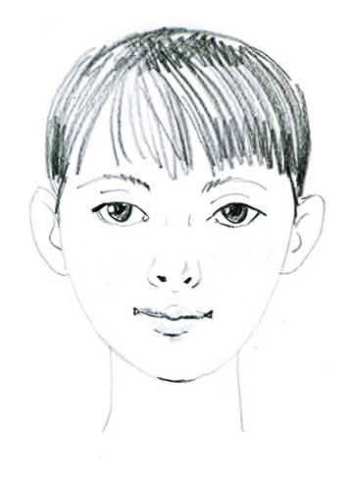

**Один кувшин о семи дырках.**

*/Голова/*

**К какому дереву снег не прилипает?**

*/Рога/*

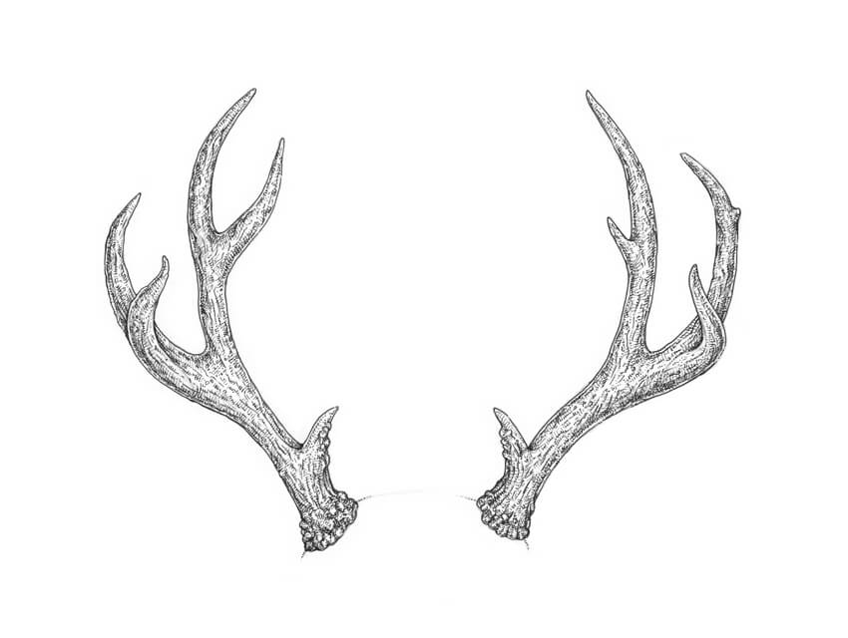

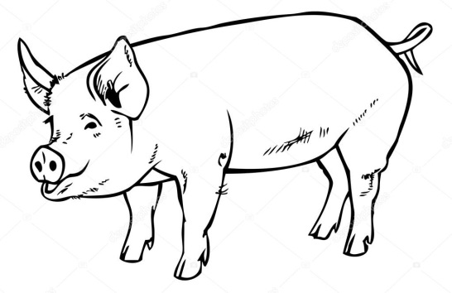

**Не спит, а храпит. Не болеет, а стонет. Не потеряла, а ищет.**

*/Свинья/*

**Летом в серой шубке,**

**зимой - в белой.**

*/Заяц/*

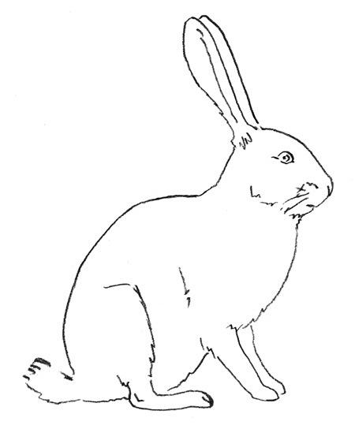

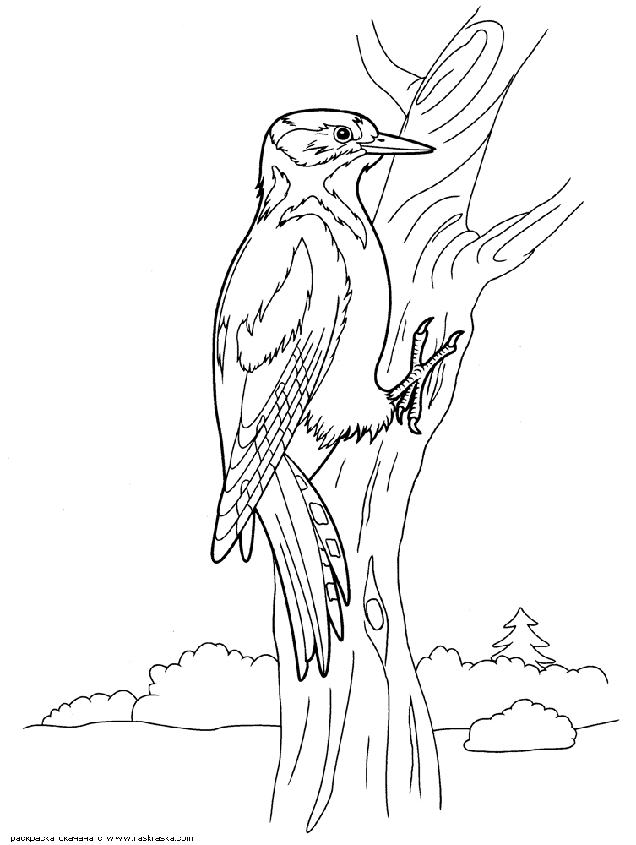

**Стучит: "Тук-тук". Когда стучит, голова болит. А если не стучит, то живот -голоден.**

*/Дятел/*

**Хотя и маленький, но шапка больше самого.**

*/Гриб/*

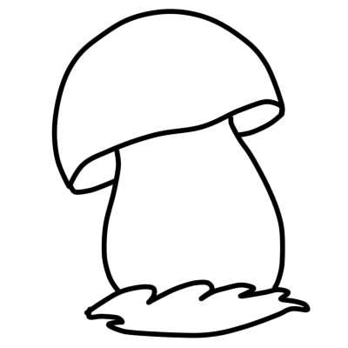

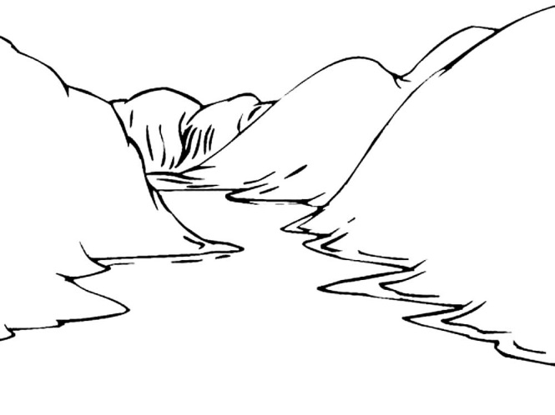

**Гнался - не смог догнать. Пытался схватить - не смог поймать.**

*/Вода в реке/*

**Двенадцать братьев гоняются друг за другом, гоняются, а догнать не могут.**

*/Двенадцать месяцев года/*



12

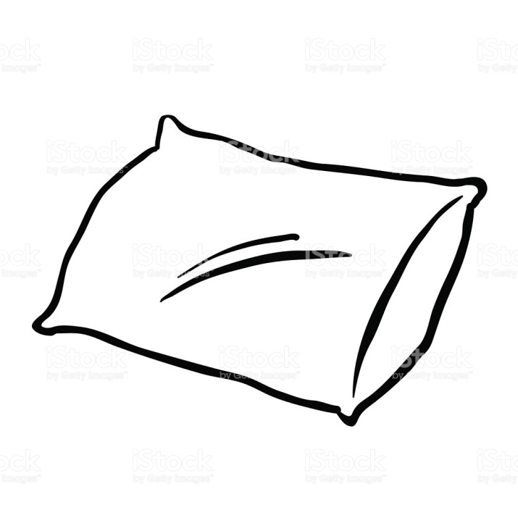

**Два толстых брюха, четыре острых угла.**

*/Подушка/*

**Четыре парня с одной единственной шапкой.**

*/Стол/*

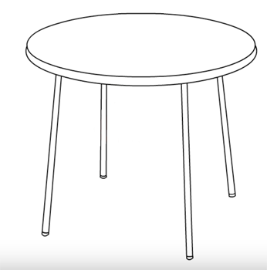

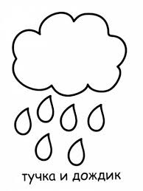

**Хотя и ног нет - ходит, хотя и глаз нет - плачет.**

*/Туча/*

**Без ног ходят, без головы считают.**

*****/Часы/*

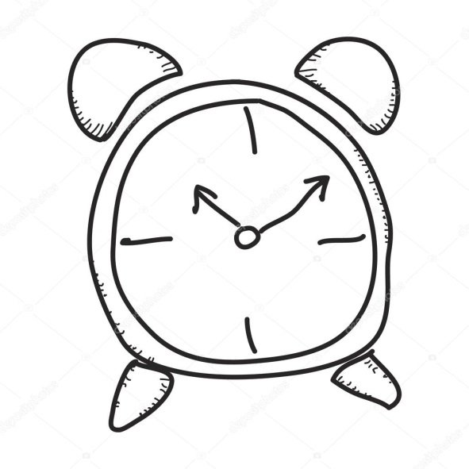

**Без рта, а говорит.**

*/Радио/*